Rusko jako multikulturní stát
Rusové jsou s ……………..mil. obyvatel nejpočetnějším evropským národem. V Ruské federaci žije celkem asi 160 různých etnických skupin. 80 % populace jsou etničtí Rusové, 3,8 % Tataři, 2 % Ukrajinci, kolem 1 % Baškirové, Čuvašové, Čečenci a Arméni (všechny tyto skupiny mají populaci vyšší než 1 milion lidí). Řada neruských etnik má vyšší míru porodnosti než Rusové a v minulosti podléhala tlaku rusifikace. V roce 1970 žilo v Rusku více než 2 miliony Židů (nejvíce po USA a Izraeli), dnes jich v důsledku emigrace zůstalo jen asi 200.000. Každý rok naopak přichází velké množství imigrantů, část z nich jsou Rusové, kteří se vrací z jiných republik bývalého SSSR, velkou část tvoří obyvatelé těchto republik jako třeba Gruzínci, Arméni, Ázerbájdžánci, Tádžikové a Ukrajinci. (Zaměřte se na zvýrazněná slova a vysvětlete jejich význam)
mapka administrativního členění Ruské federace:
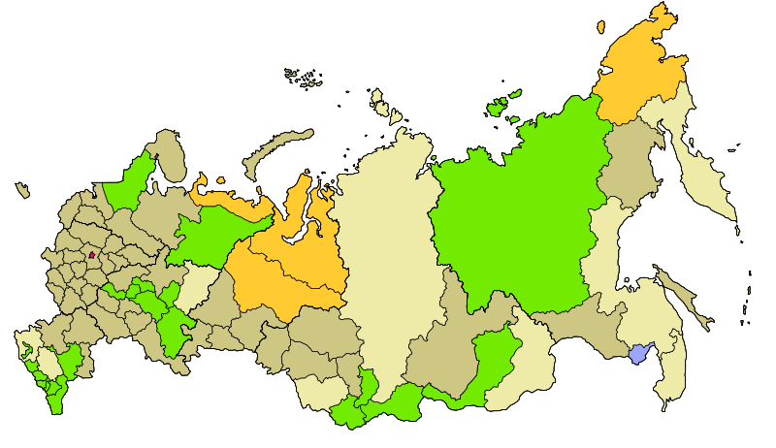

1) V ruské federaci žije na 160 národnostních menšin. Zjistěte jakým národnostem odpovídá uvedená charakteristika a označte výskyt tohoto etnika do mapky:
Představují nejpůvodnější kavkazské národy, první zmínky o nich najdeme již v byzantských kronikách. Hovoří starobylými a izolovanými jazyky, dodnes přežívá silná kmenová struktura společnosti, v počtu asi 2 mil. obývají severní Kavkaz. Hlavním náboženstvím je islám. Od prvních ruských výbojů na severní Kavkaz v době Ivana Hrozného v 16.stol. s přestávkami až dodnes vedou ozbrojenou válku za nezávislost na Rusku.

a) Burjati a Evenkové b) Mordvini a Čuvaši c) Tataři a Baškirové d) Čečenci a Ingušové

2) K jaké národnosti a kultuře se hodí tato charakteristika?
Jedná se o nejpočetnější východoevropský muslimský národ, hovoří jazykem podobným turečtině. Největší osídlení je na Krymu a v Povolží.Historicky přímo navazují na potomky středoasijských dobyvatelů, vytvořily v minulosti své státy čele s vládci – chány, kteří dlouhou dobu soupeřili zejména s Rusy a Ukrajinci konkurovali jim. V minulosti na ně těžce dolehly stalinské čistky a násilné přesídlování. V současnosti má tento národ v rámci Ruské federace vlastní republiku jejíž hlavní město je Kazaň. ………………………………………………………..

.3) Na obrázcích jsou symboly nejrozšířenějšího náboženství v Rusku. Určete náboženství a popište obrázky:
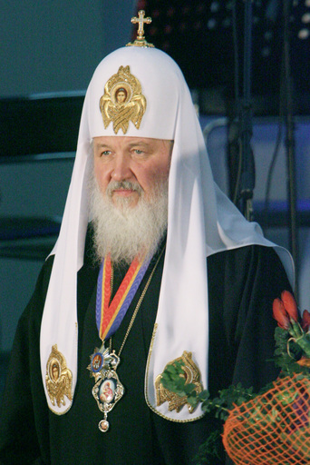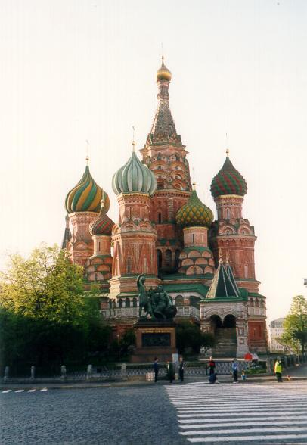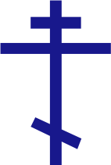

……………………………. …………………. ………………………

4) Pokud navštívíte Rusko, setkáte s úplně odlišným písmem. Jak se nazývá? ……………………..
Pokuste se přeložit následující větu:

Я хожу в школу очень счастлив. ………………………………………….

5) Na obrázku je tradiční ruská dřevěná hračk , se kterou se určitě setkali někdy i vaši rodiče. Víte, jak se jí říká?

